
系统信息
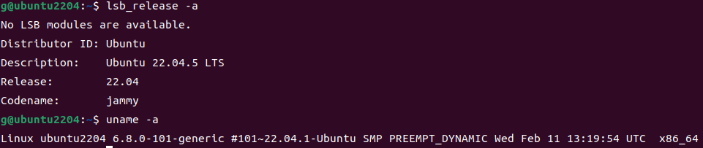
1、安装node
# 安装git、curl
sudo apt install git curl
# 下载并安装 nvm：
国外：
curl -o- https://raw.githubusercontent.com/nvm-sh/nvm/v0.40.3/install.sh | bash
国内：
bash -c "$(curl -fsSL https://gitee.com/RubyMetric/nvm-cn/raw/main/install.sh)"
安装完成后执行下面的命令
source ~/.nvm/nvm.sh 或 \. "$HOME/.nvm/nvm.sh"
nvm -v
# 下载并安装 Node.js：
nvm install 24
# 验证 Node.js 版本：
node -v
# 验证 npm 版本：
npm -v
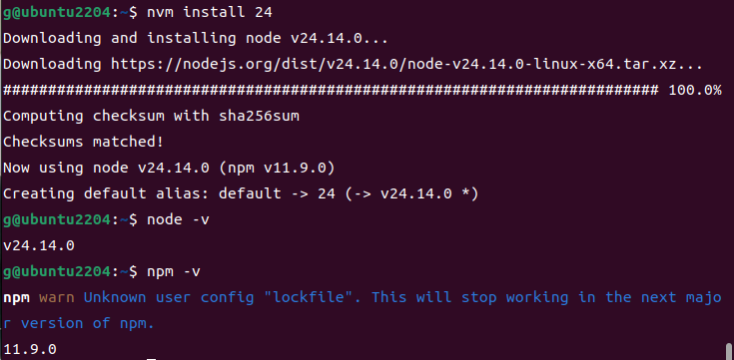
2、安装openclaw
通过脚本安装
推荐通过安装脚本安装，运行下面命令后耐心等待
curl -fsSL https://openclaw.ai/install.sh | bash
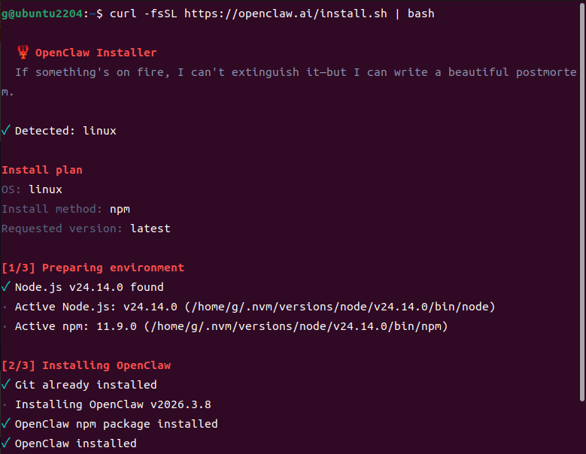
安装成功后出现设置界面，首先是安全声明
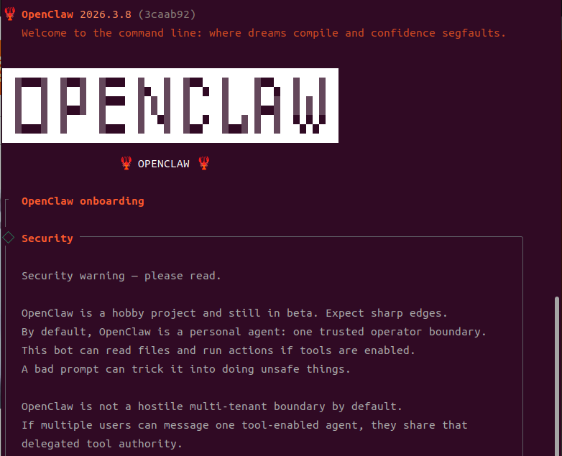
这里必须选yes才能进行下一步
快速开始，
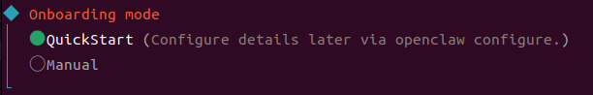
配置处理
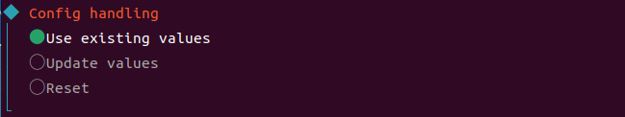
模型/身份验证提供程序，这里选择Qwen
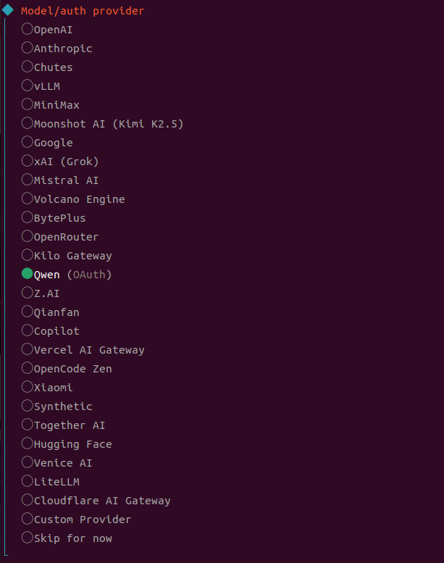
然后会启动浏览器进入千问登录界面，我这里登录过，直接确认即可
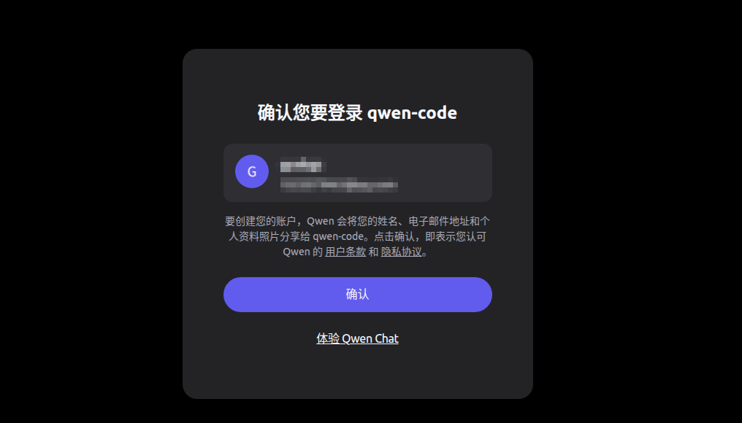
默认模型
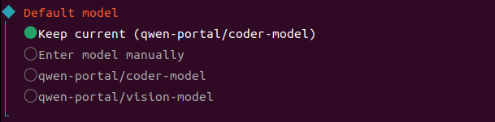
选择channel，这里先跳过，可以后续再添加
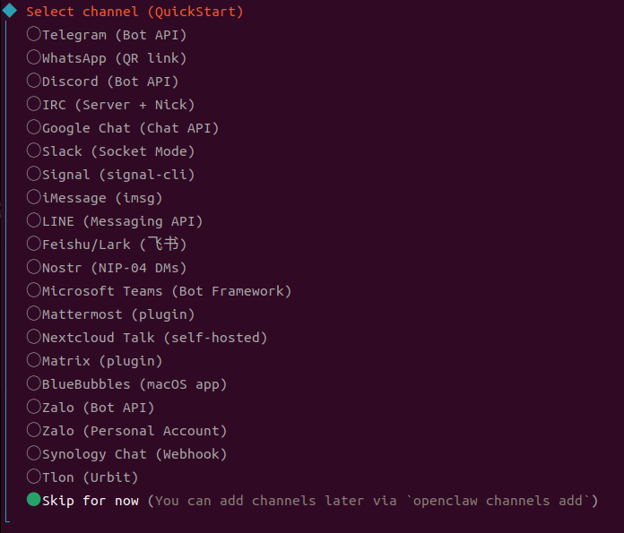
搜索提供者，不需要网页搜索的话可以跳过
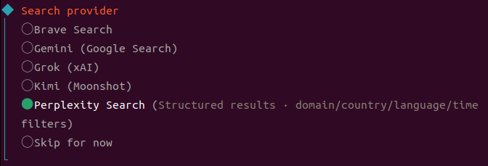
配置skills，可以选No，这样后边两步就可以略过，直接到hooks。
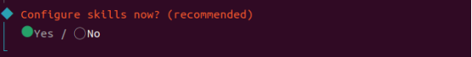
安装skill依赖，不知道安什么可以跳过。
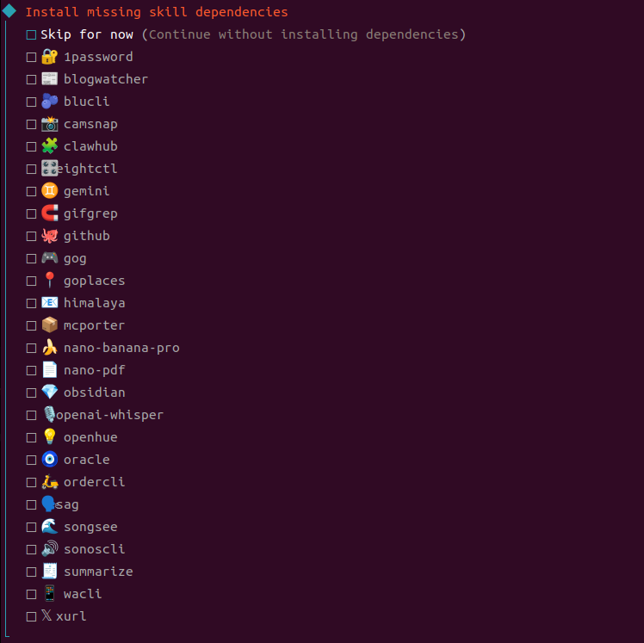
设置各种API KEY，不知道就选NO
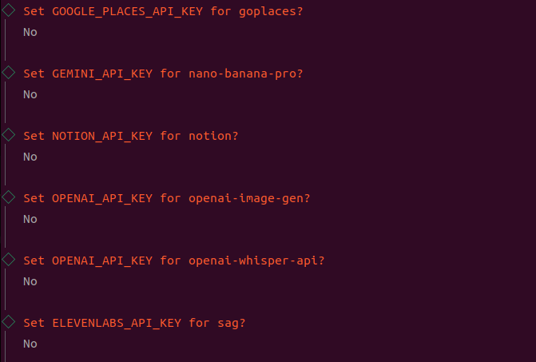
使能hooks，按需选择，不懂跳过
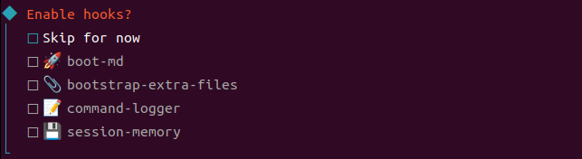
后续可用以下命令管理hooks
openclaw hooks list
openclaw hooks enable <name>
openclaw hooks disable <name>
重启网关
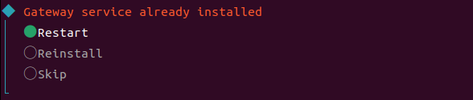
使用bot的界面，命令行或者浏览器，我选浏览器
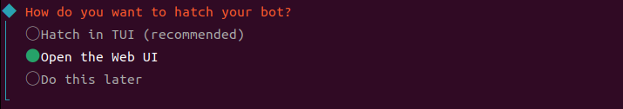
之后就可以通过网页跟openclaw交互了
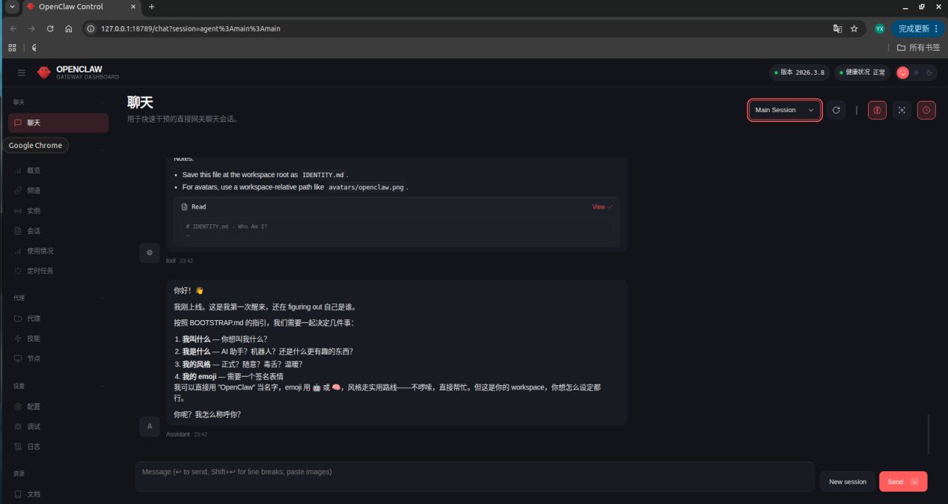
后续在浏览器输入网址127.0.0.1:18789打开OpenClaw的面板。
通过npm安装
npm install -g openclaw@latest
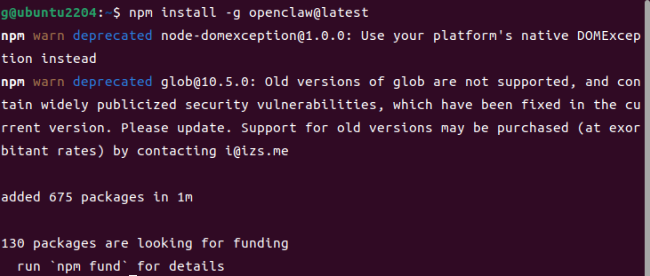
npm list -g --depth=0可以查看安装的情况
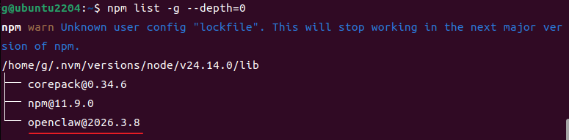
openclaw onboard --install-daemon
这样就会启动openclaw的新手引导配置界面，后续操作跟之前介绍的一样。
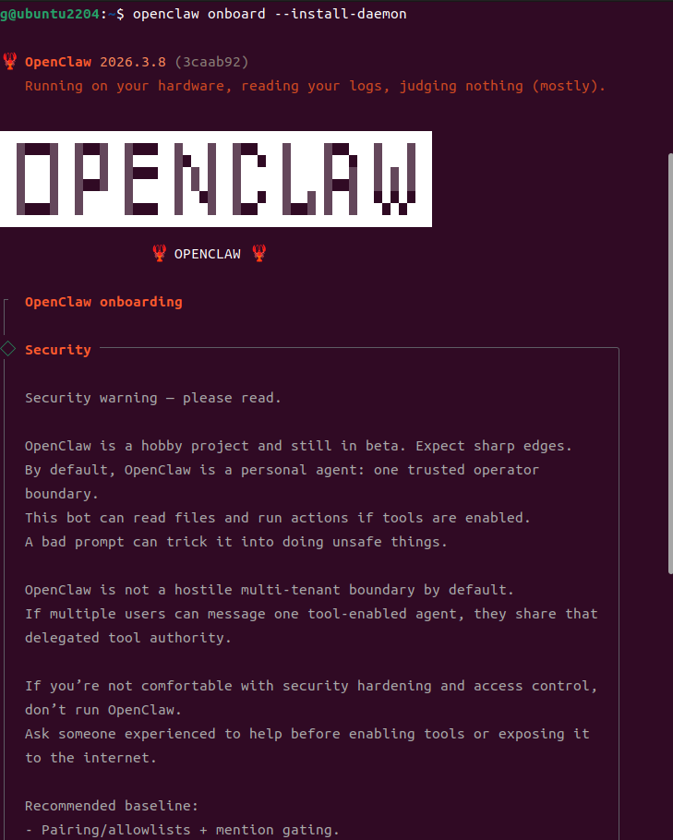
OpenClaw 常用命令速查：

## 状态 & 健康
openclaw status # 总览状态（网关、频道、会话）
openclaw health # 网关健康状态
openclaw gateway status # 网关服务详情
openclaw doctor # 全面体检 + 修复建议
openclaw security audit # 安全审计

## 配置查看
openclaw config file # 配置文件路径
openclaw models # 模型配置
openclaw skills # 查看技能列表
openclaw agents # 管理隔离代理（工作空间+认证+路由）

## 会话 & 记忆
openclaw sessions # 查看历史会话
openclaw memory search <query> # 搜索记忆
openclaw memory status # 记忆系统状态

## 定时任务
openclaw cron list # 查看定时任务
openclaw cron status # 调度器状态

## 日志
openclaw logs # 查看网关日志
openclaw logs --follow # 实时跟踪日志

## 频道
openclaw channels list # 已连接的频道 (WhatsApp/Telegram 等)

## 界面
openclaw dashboard # 打开控制 UI
openclaw tui # 终端界面

## 其他
openclaw --version # 版本号
openclaw --help # 总帮助
openclaw <command> --help # 具体命令帮助

## 卸载
openclaw uninstall

附：
# 卸载nvm：
curl -fsSL https://gitee.com/RubyMetric/nvm-cn/raw/main/uninstall.sh
# 安装某个版本Node
nvm install lts/fermium
nvm install v12.20.1
nvm install v15.5.1
# 切换Node版本
nvm use system
nvm use 14.15 # 不用全部打出版本号
# 更新nvm
nvm-update
# 查看配置
npm config ls

